Утверждаю:
Зав. кафедрой 806 Крылов С.С.
Вопросы к экзамену по курсу
«Дискретный анализ»
за весенний семестр 2025/26 учебного года

I. Сортировки за линейное время
- Теорема об оценке времени работы сортировок, использующих сравнение элементов (с доказательством).
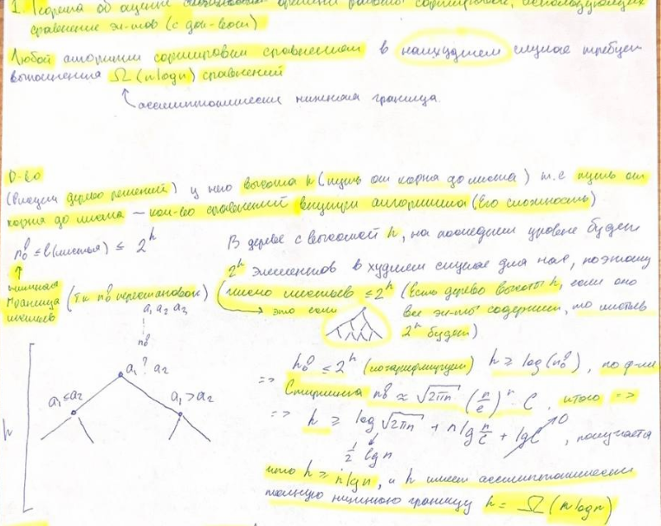
- Сортировка подсчетом. Доказательство линейности алгоритма.
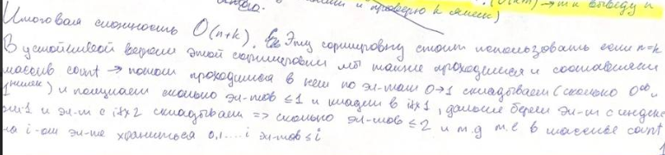
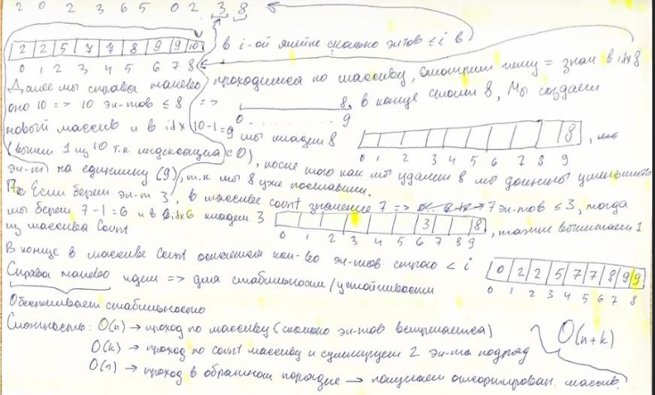
- Поразрядная сортировка. Доказательство линейности алгоритма.
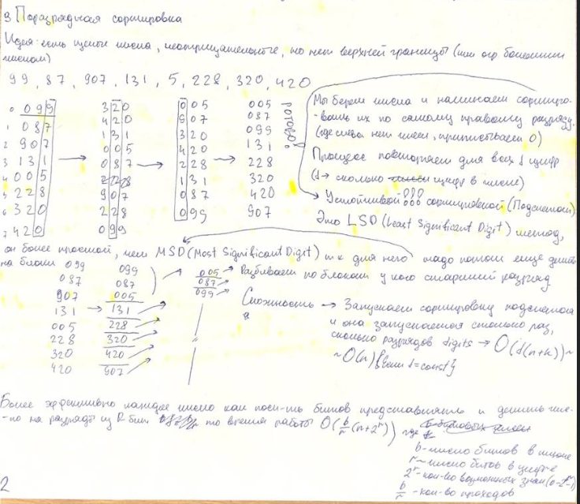
- Карманная сортировка.
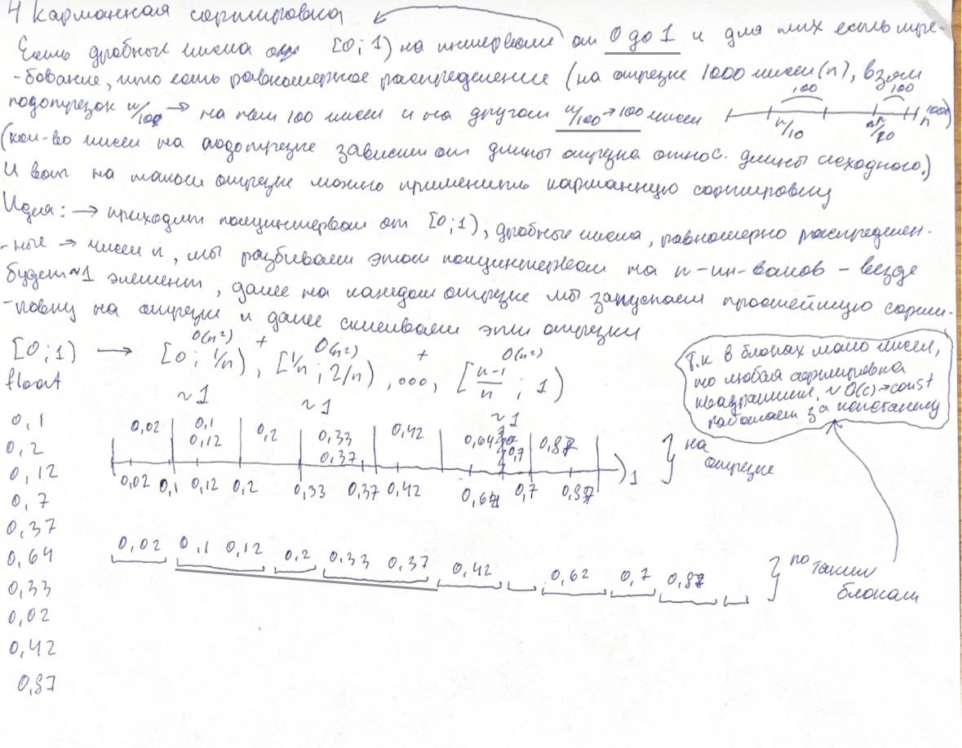

II. Сбалансированные и сильноветвящиеся деревья поиска
- Бинарные деревья поиска. Основные операции (поиск, вставка, удаление, поворот). Оценка алгоритмической сложности выполнения основных операций. Сериализация и десериализация деревьев.
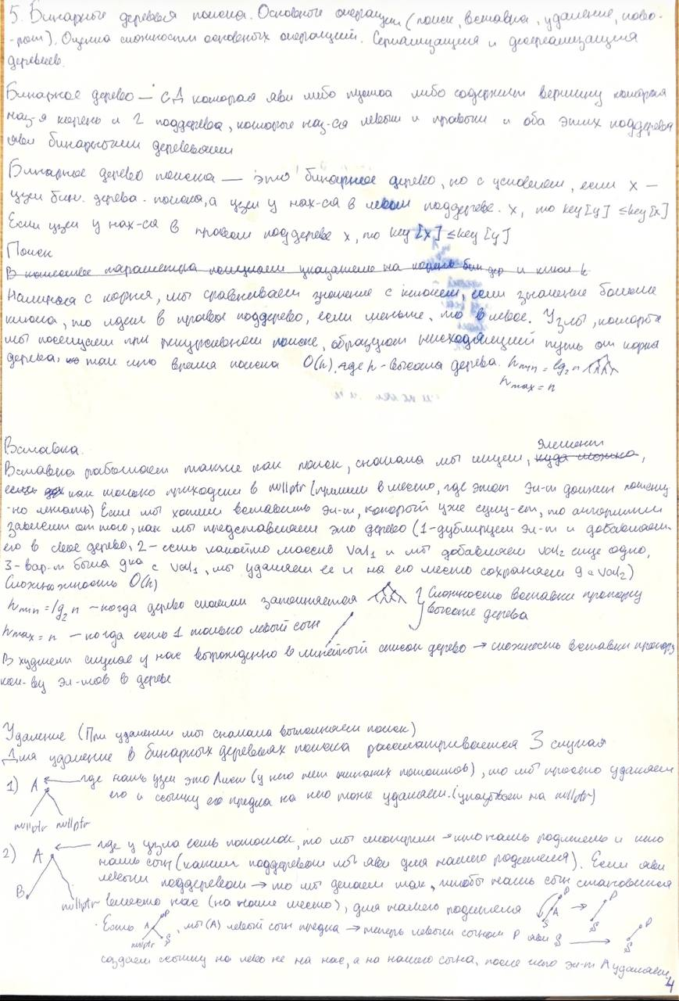
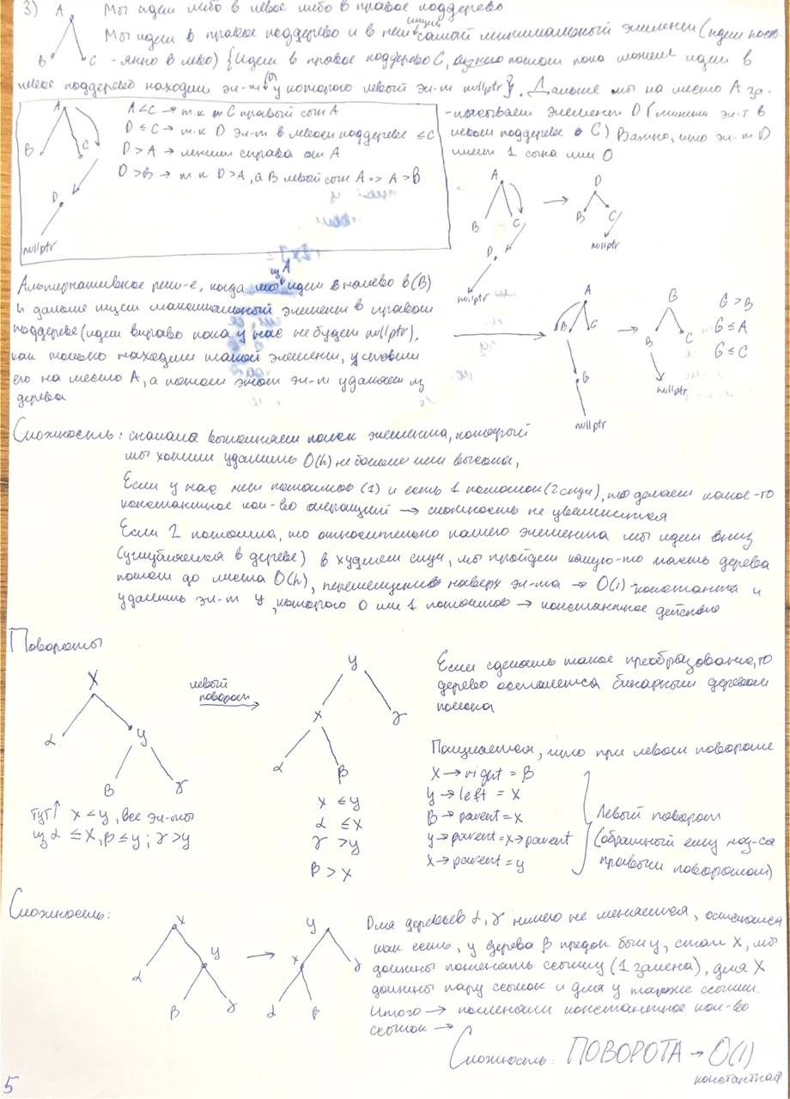
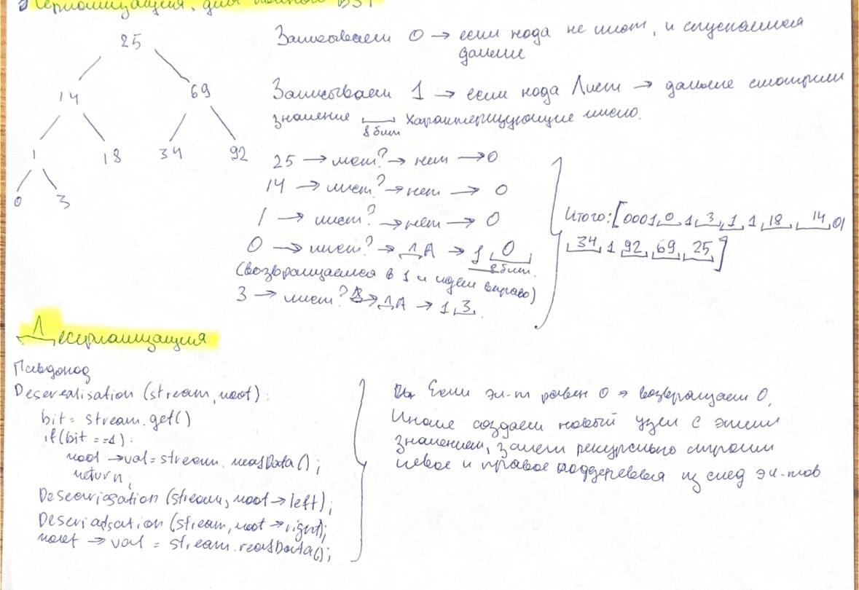
- AVL-деревья. Основные операции. Теорема о высоте AVL-дерева (с доказательством).
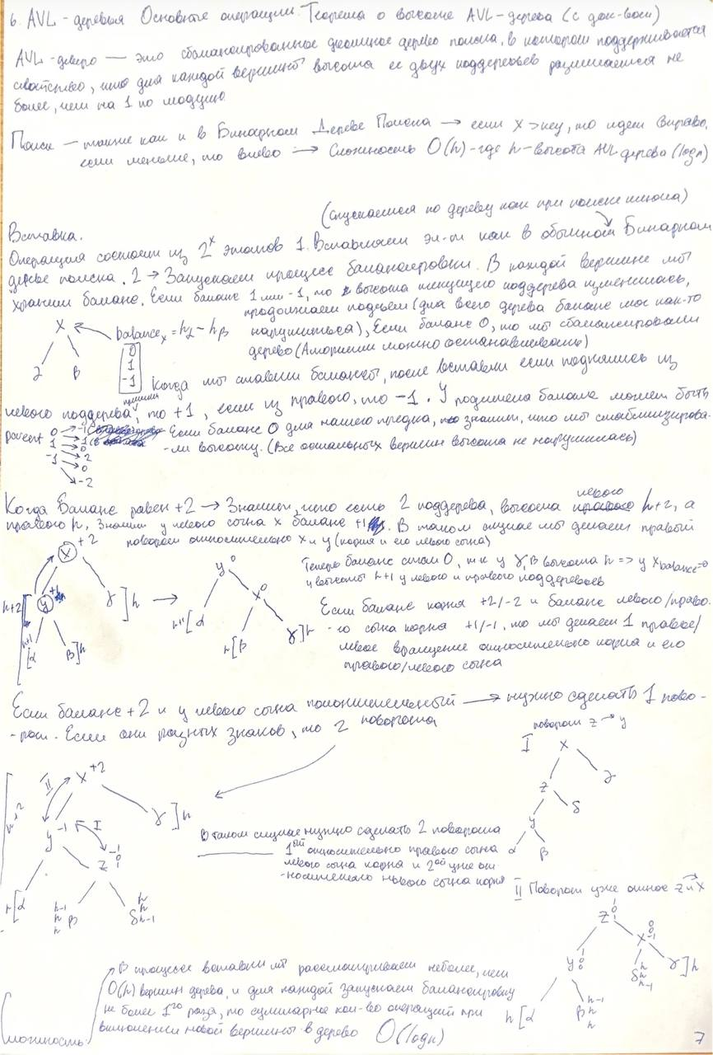
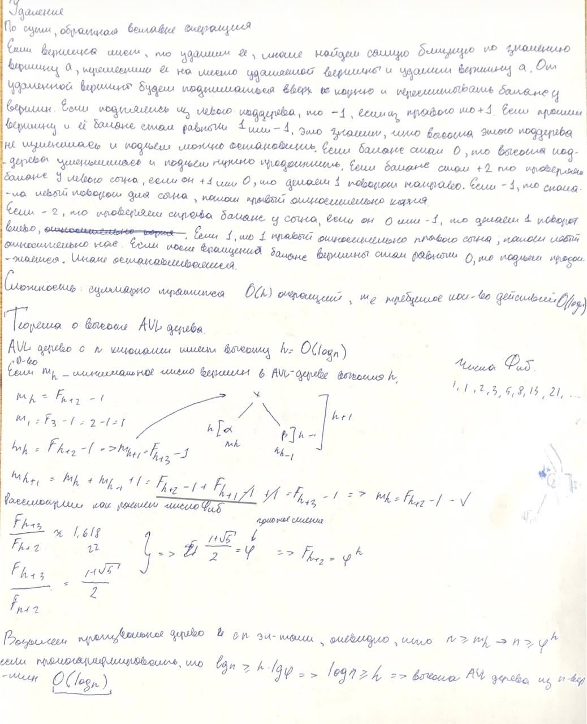
- Красно-черные деревья. Основные операции. Теорема о высоте красно-черного дерева (с доказательством).
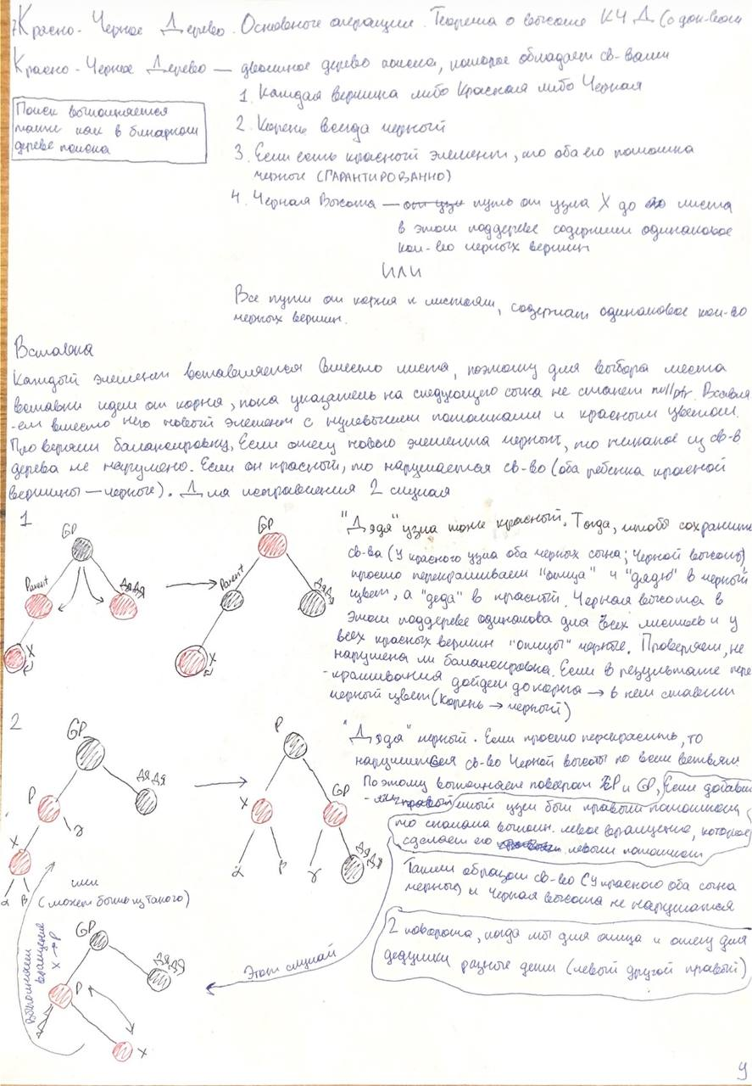
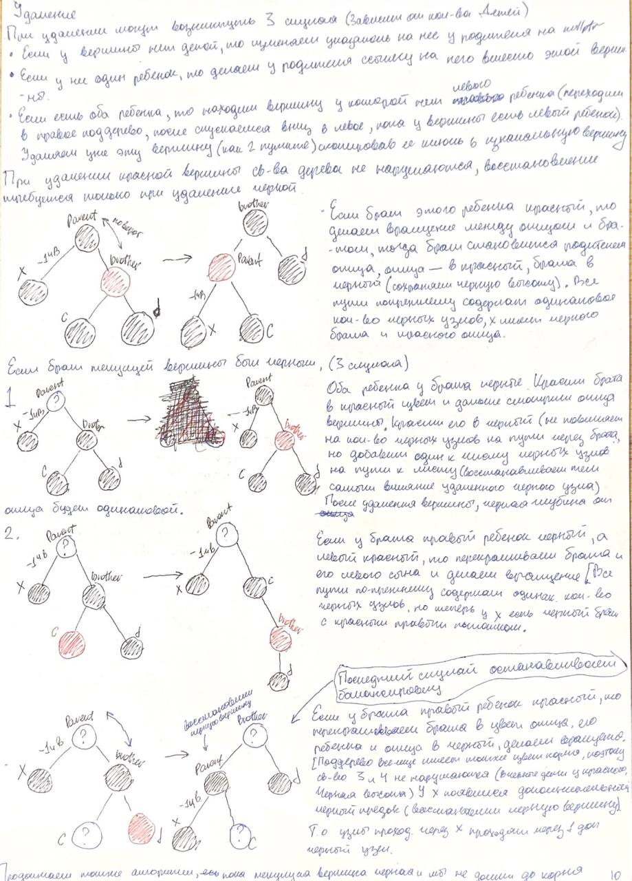
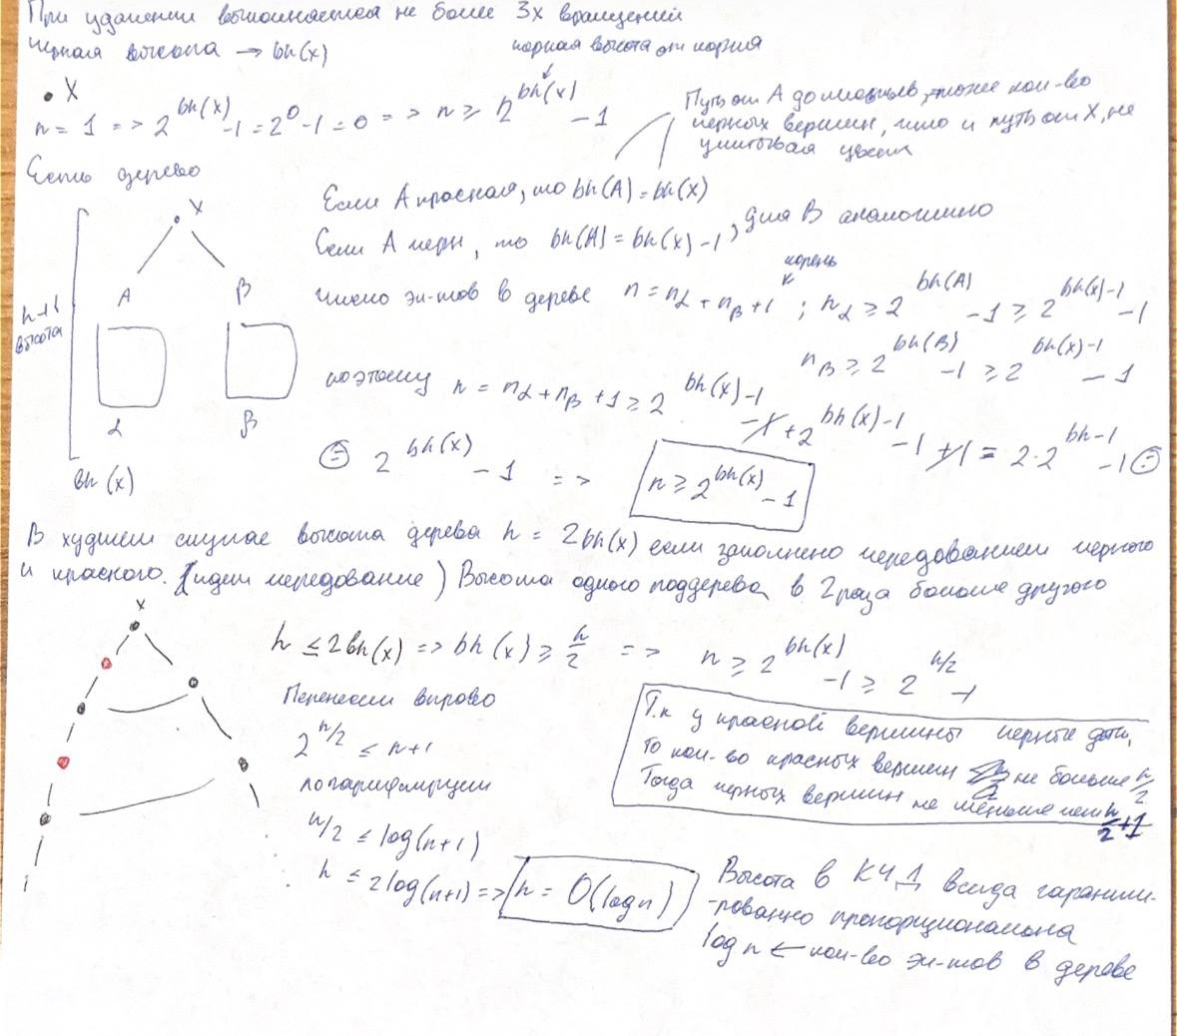
- Декартовы деревья. Основные операции. Операции split и merge. Оценка алгоритмической сложности выполнения операций.
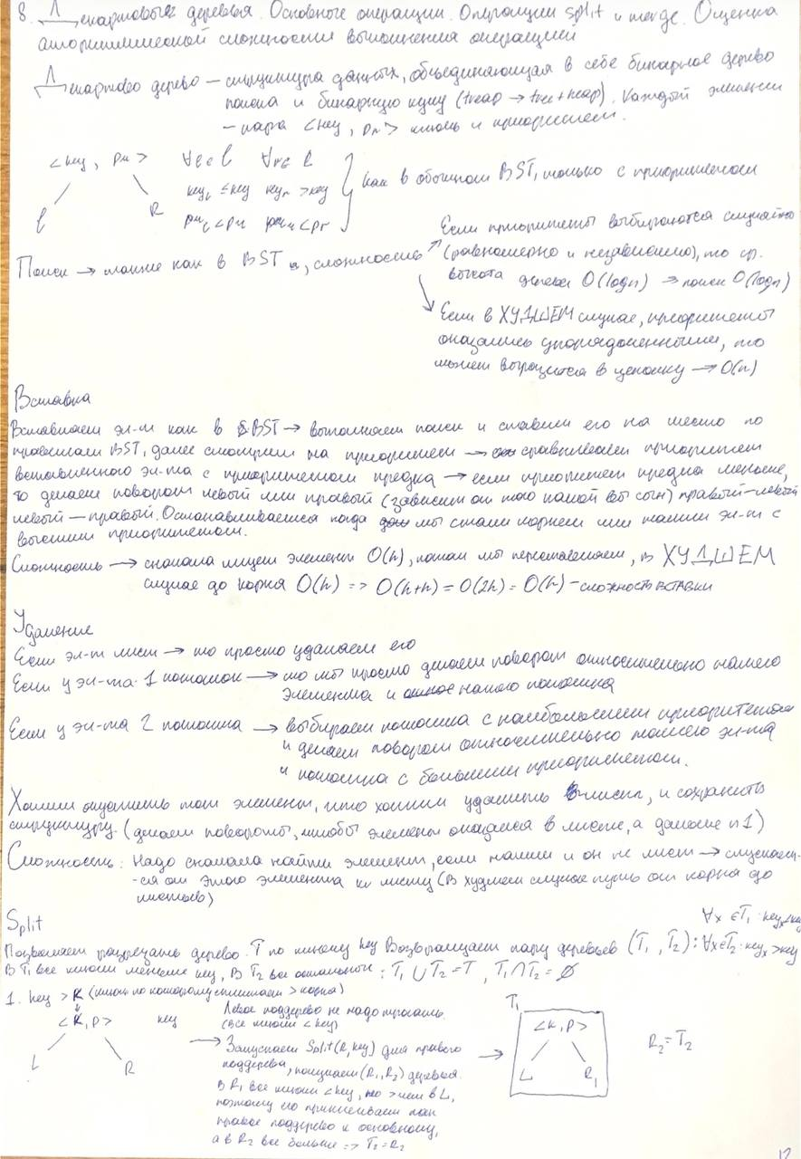
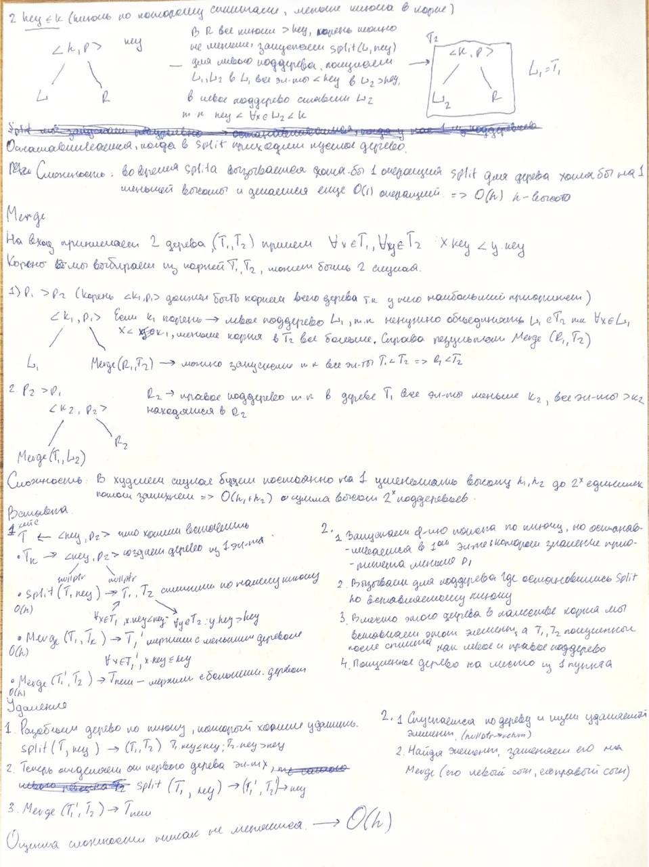
- Неявные декартовы деревья. Основные операции.
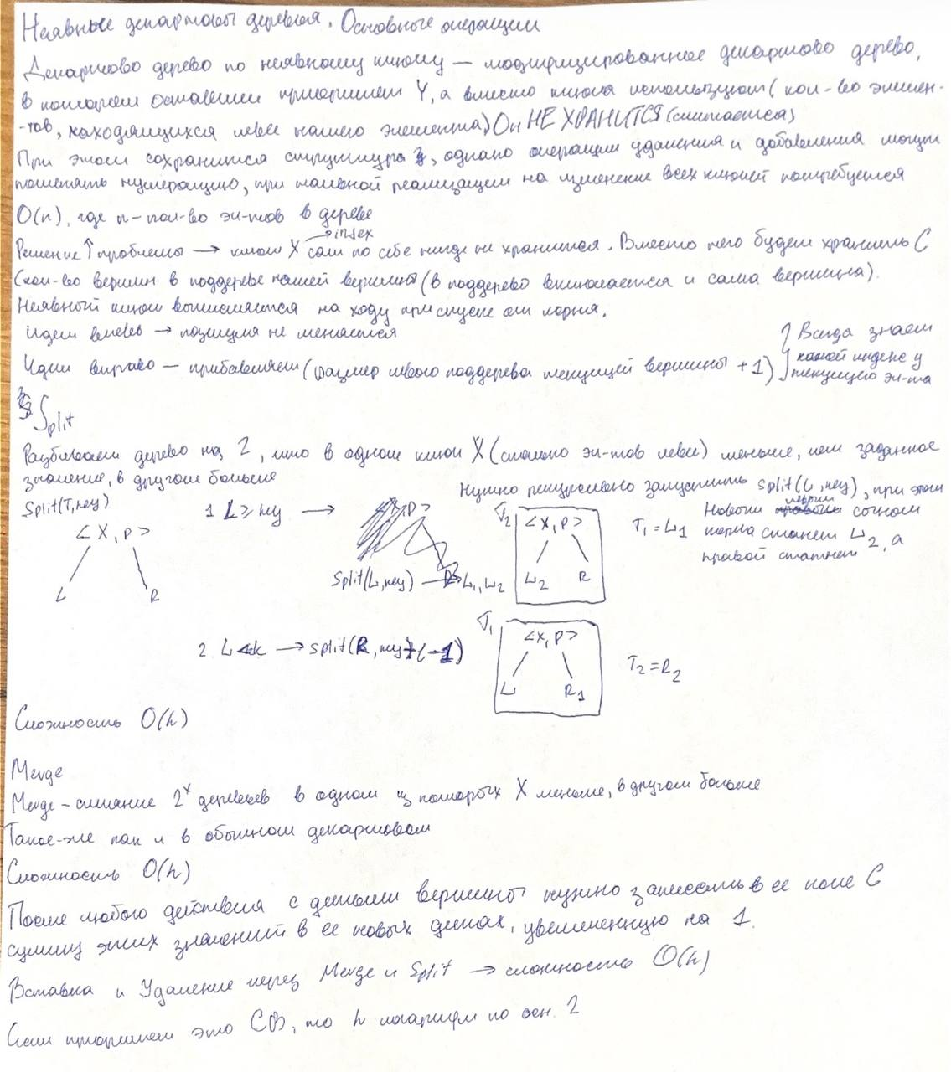
- Trie. Основные операции. Compact trie. Оценка алгоритмической сложности выполнения операций.
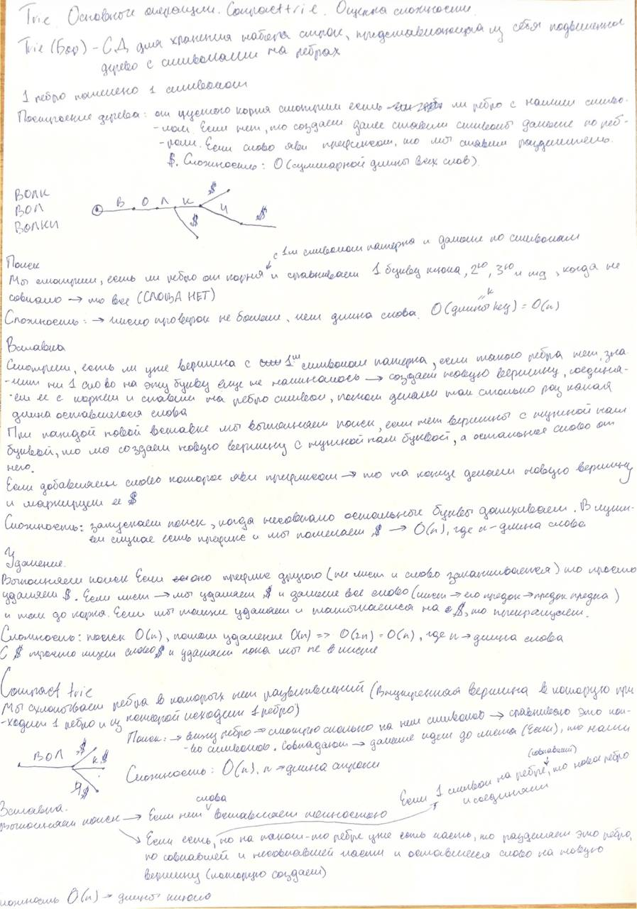
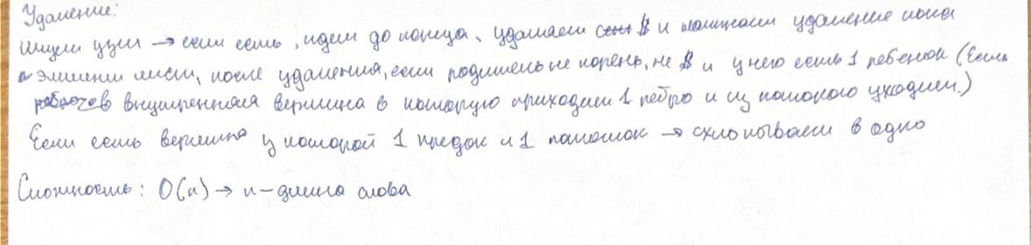
- PATRICIA trie. Основные операции. Оценка алгоритмической сложности выполнения операций.
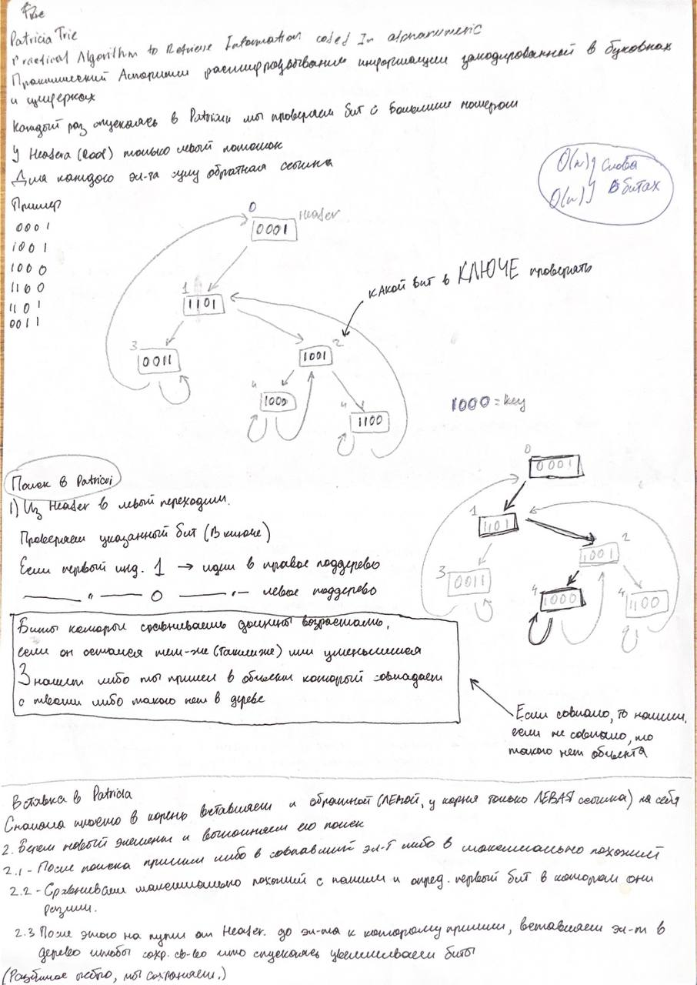
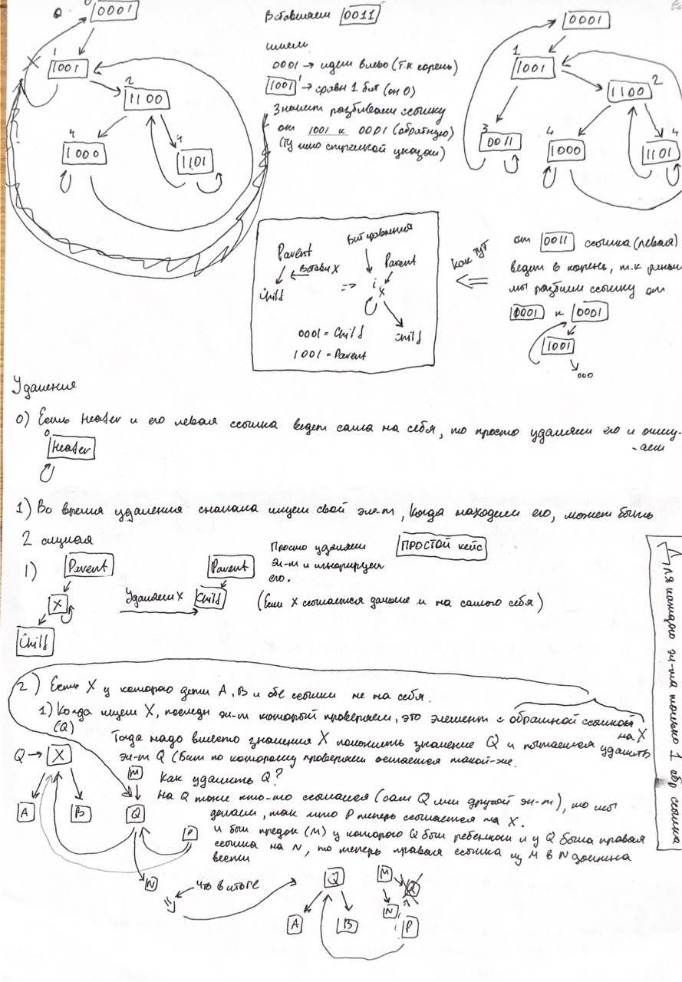

- 2-3-4 деревья. Основные операции. Связь с красно-черными деревьями.
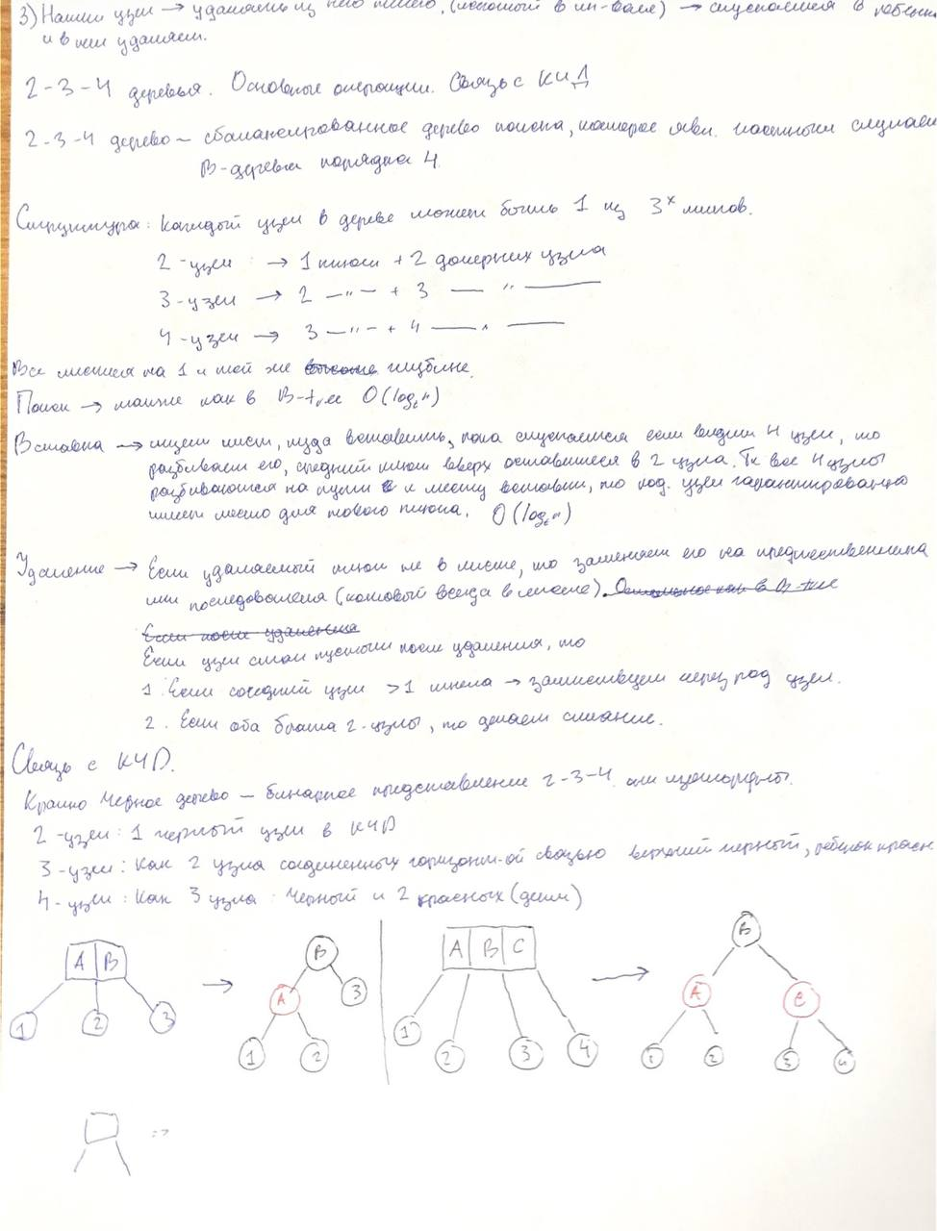
- B-деревья. Основные операции. Оценка алгоритмической сложности выполнения операций.
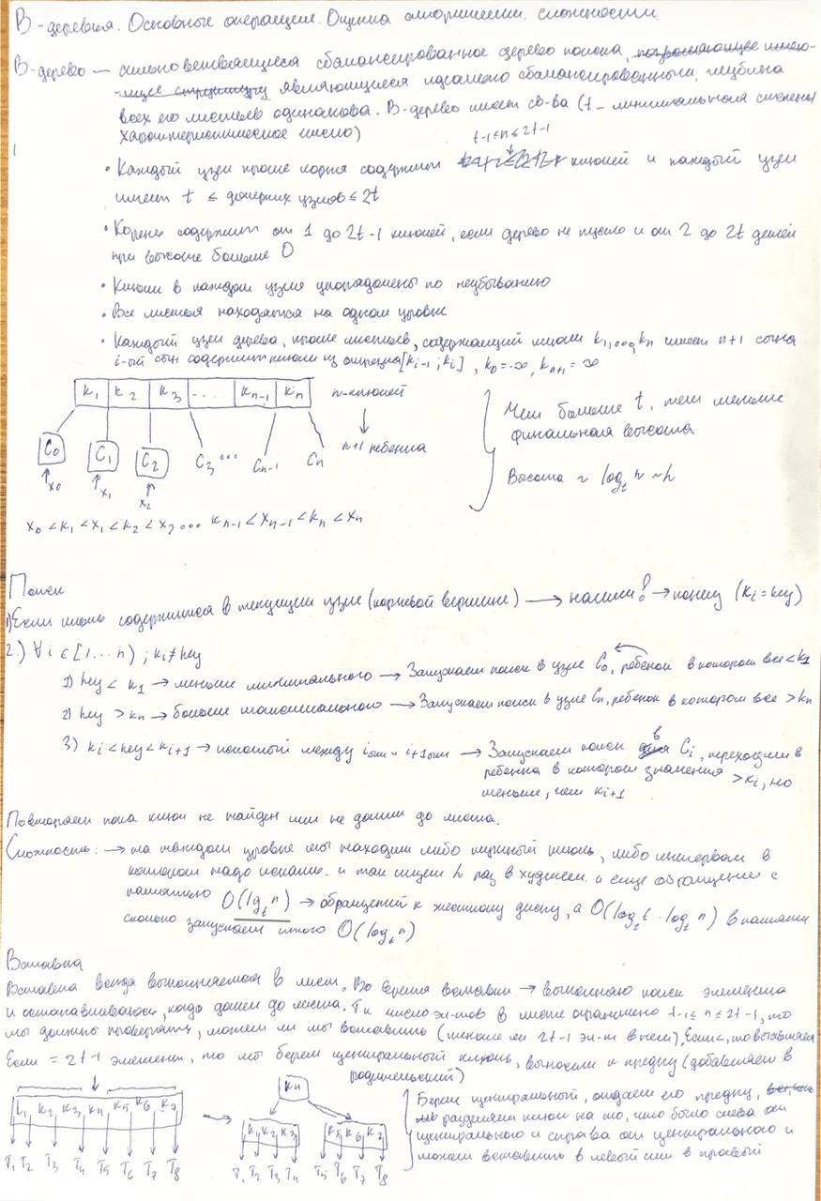
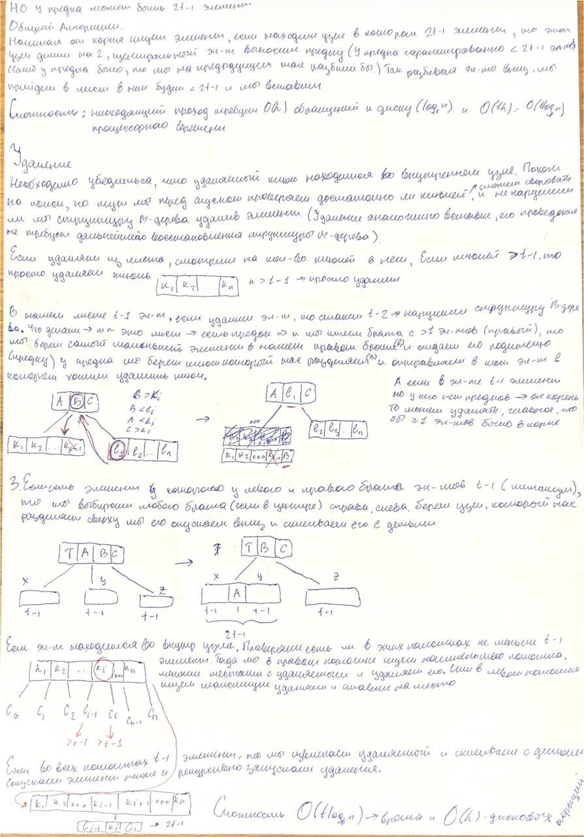

ДА, экзамен, весна 2025/26 III. Поиск образца в тексте
- Поиск подстроки в строке. Наивный алгоритм поиска.
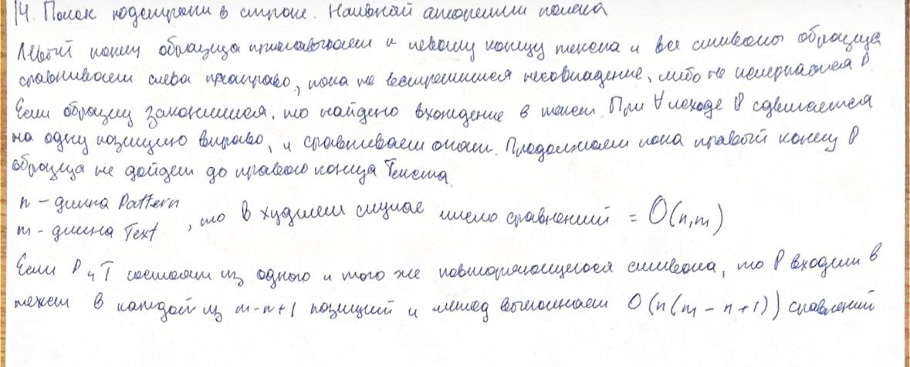
- Z-функция, построение за линейное время. Поиск подстроки в строке за линейное время с использованием Z-функции. Доказательство линейности алгоритма.
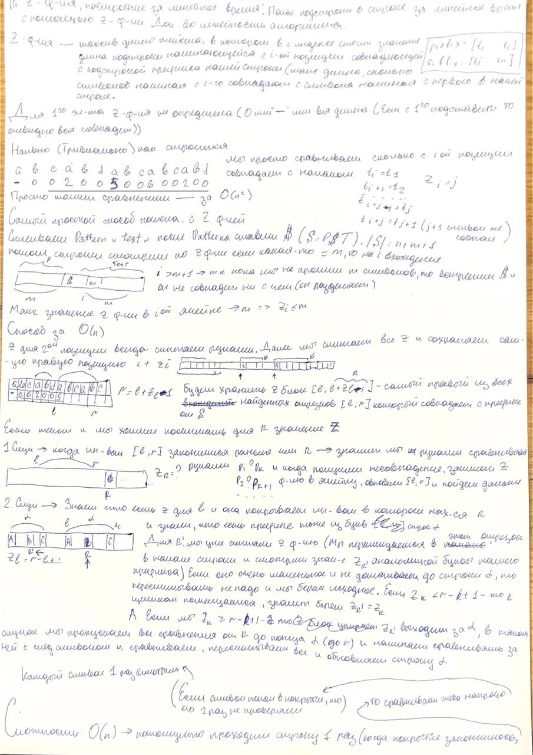
- Алгоритм Кнута-Морриса-Пратта. Построение префикс-функции на основе Z-функции. Классический алгоритм. Алгоритм реального времени. Доказательство линейности алгоритма.
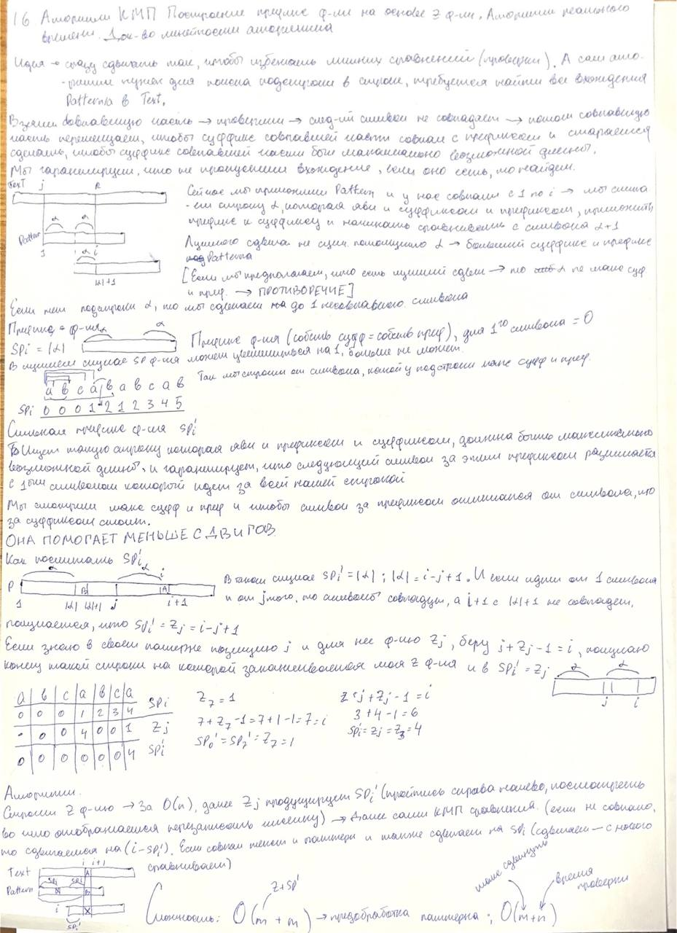
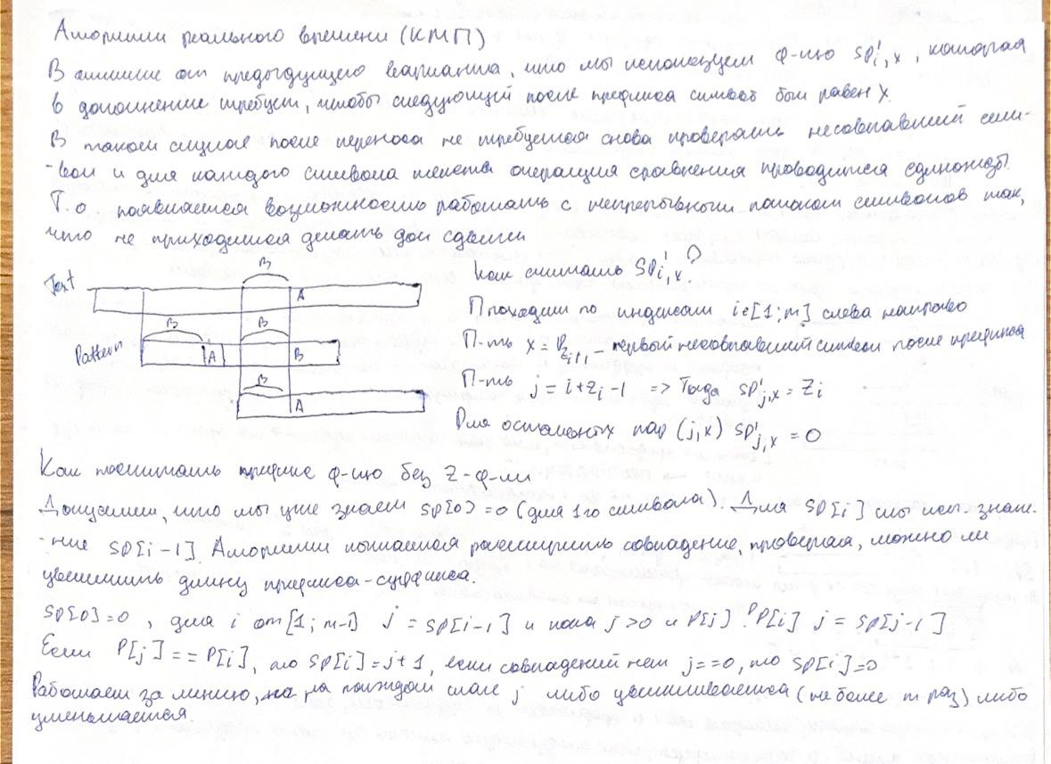
- Алгоритм Бойера-Мура. Правило плохого символа, правило хорошего суффикса.
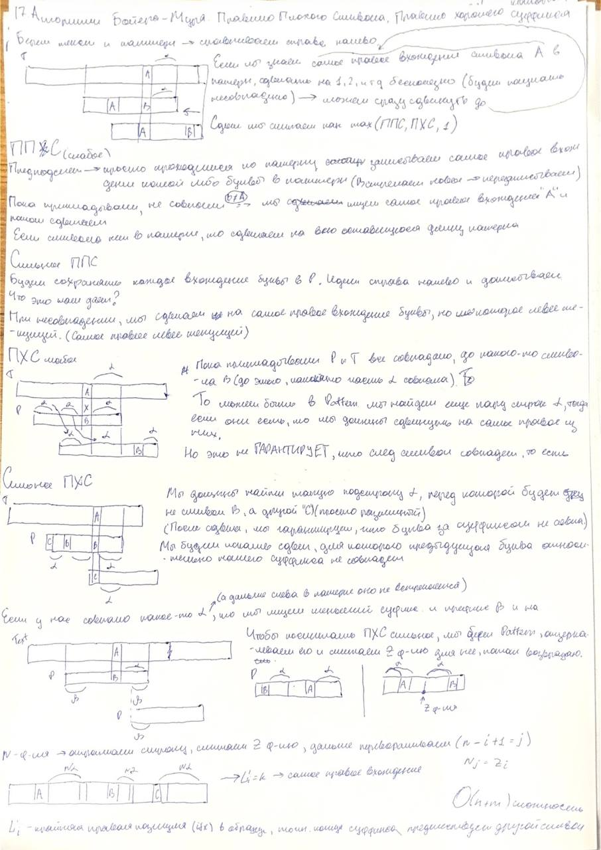
- Алгоритм Апостолико-Джанкарло. Доказательство линейности алгоритма.
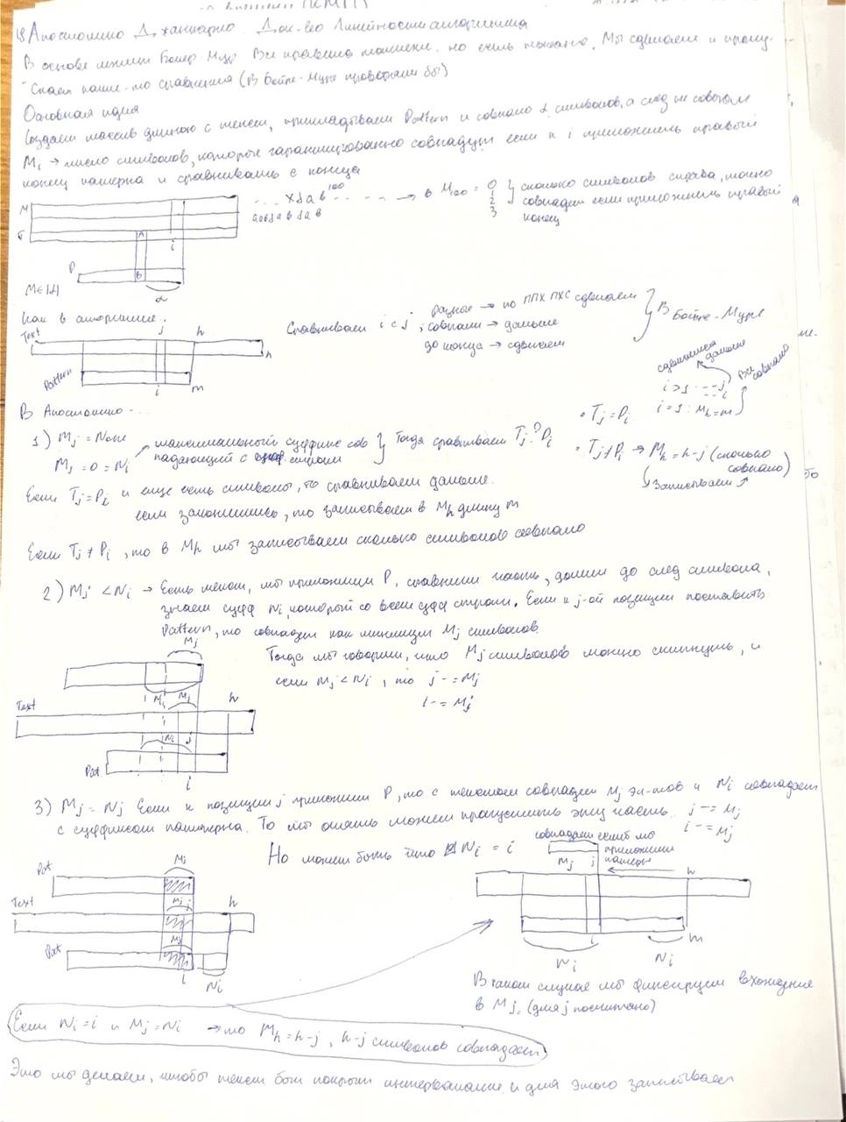
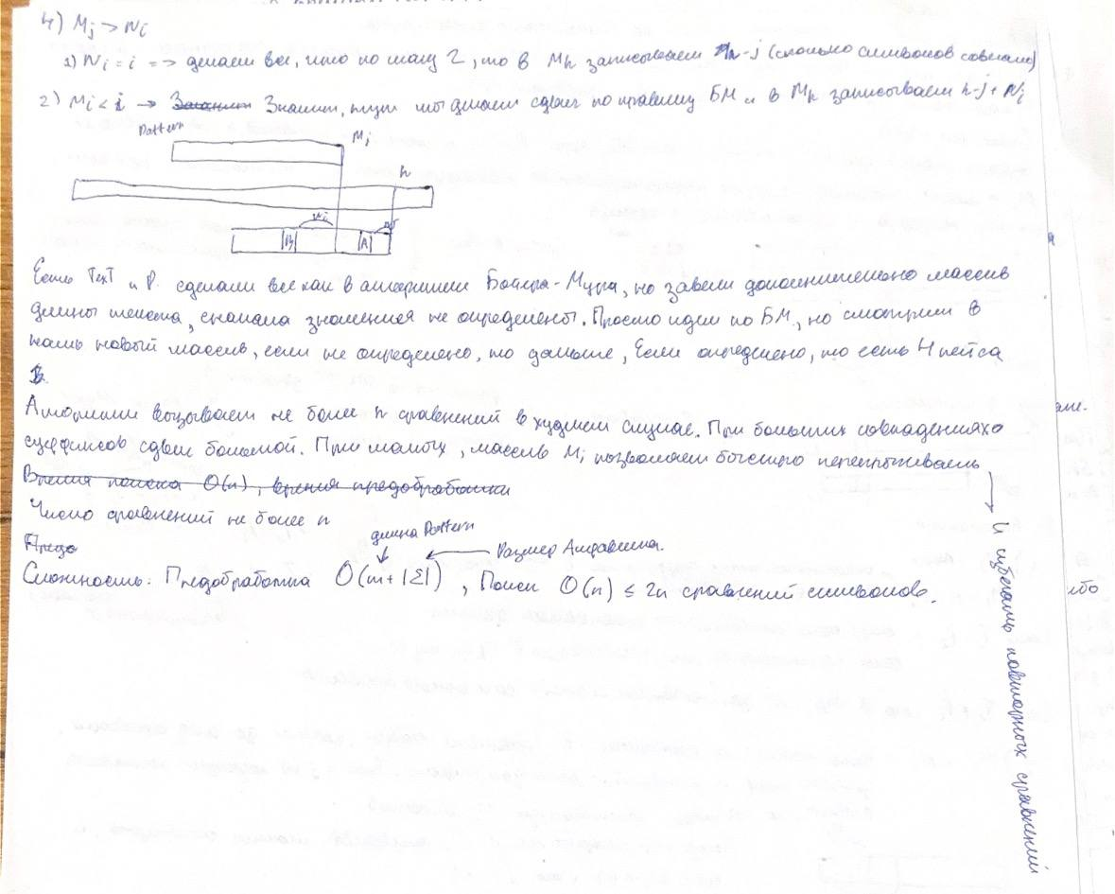
- Алгоритм Ахо-Корасик. Доказательство линейности алгоритма. Приложения алгоритма: задача о поиске с джокером.
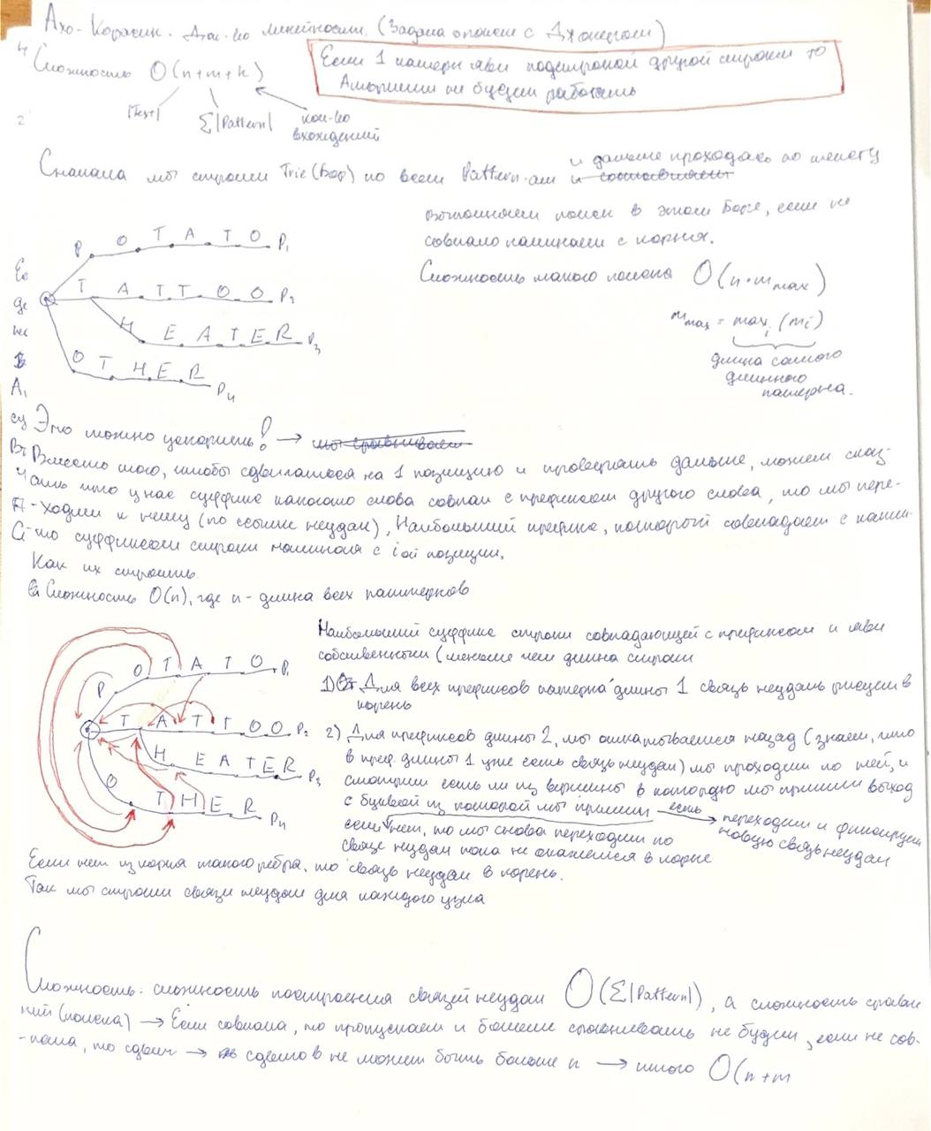

IV. Суффиксные деревья
- Суффиксные деревья. Неявные суффиксные деревья. Наивный алгоритм построения суффиксных деревьев. Обобщенные суффиксные деревья.
- Алгоритм Укконена. Суффиксные связи и прыжки по счетчику. Доказательство линейности алгоритма.
- Приложения суффиксного дерева: поиск подстроки в строке, поиск набора подстрок, поиск в базе образцов, поиск наибольшей общей подстроки двух и большего числа строк, статистика совпадений.
- Суффиксные массивы. Алгоритм построения с использованием суффиксных деревьев. Поиск подстроки в строке с использованием суффиксного массива.
- Построение суффиксного массива с помощью цифровой сортировки циклических строк.
ДА, экзамен, весна 2025/26

Список литературы для подготовки
- Кормен Т., Лейзерсон Ч., Ривест Р., Штайн К. Алгоритмы:
построение и анализ, 2-е издание. — М.: Вильямс, 2005.
- Седжвик Р. Фундаментальные алгоритмы на C++. Анализ/ Структуры данных/Сортировка/Поиск. — К.: ДиаСофт, 2001.
- Кнут Д. Искусство программирования, том 3. Сортировка и поиск, 2е издание. — М.: Вильямс, 2014.
- Гасфилд Д. Строки, деревья и последовательности в алгоритмах: Информатика и вычислительная биология. — СПб.: Невский диалект, 2003.
- http://neerc.ifmo.ru/wiki/index.php? title=Дискретная_математика,_алгоритмы_и_структуры_данных
- Смит Б. Методы и алгоритмы вычислений на строках. — М.: Вильямс, 2006.
- Шень А. Программирование: теоремы и задачи, 2-е издание. — М.: МЦНМО, 2004.
- Dinesh P. Mehta, Sartaj Sahni. Handbook of Data Structures and Applications. — Chapman & Hall/CRC, 2005.
- Donald R. Morrison. PATRICIA — Practical Algorithm To Retrieve
Information Coded in Alphanumeric. — Journal of the Association for Computing Machinery, Vol.15, No.4, October 1968, pp. 514-534.

